JAVA, SWING

Sommaire

Chapitre 1 - SWING - INTRODUCTION 5
1.1 - Présentation 6
1.2 - Structure d'une application à base de Swing 7
1.2.1 Présentation 7
1.2.2 Éléments de base 8
1.2.3 Interface statique : la couche présentation 9
1.2.4 Script 10
1.2.5 Affichage de la fenêtre 12
1.2.6 Fermeture de la fenêtre 13
1.2.7 Le style d'interface 14
1.2.8 Création d'une JFrame avec NetBeans 15
1.3 - Les classes Swing de base 19
1.3.1 JFrame : une fenêtre 19
1.3.2 JPanel : un panneau 20
1.3.3 JLabel : une étiquette 21
1.3.4 JTextField : une zone de texte 22
1.3.5 JButton : un bouton de commande 23
1.4 - Les événements - Interface dynamique : la couche dialogue 24
1.4.1 Généralités 24
1.4.2 Evénements de niveau fenêtre 24
1.4.3 Evénements de niveau élément 26
1.5 - Autres composants élémentaires d'interface 28
1.5.1 JPasswordField 28
1.5.2 JTextArea 29
1.5.3 JFormattedField 30
1.5.4 JToogleButton : bouton à bascule 33
1.5.5 JCheckBox : case à cocher 34
1.5.6 JRadioButton et JButtonGroup 35
1.5.7 Exercice : fenêtre d'inscription 36
1.6 - Les JPanels 37
1.7 - Ecriture structurée du code d'une JFrame 40
1.8 - JList, JComboBox, JScrollPane 41
1.8.1 Le concept de Model 41
1.8.2 Syntaxes 42
1.8.3 JList non modifiable avec NetBeans 43
1.8.4 JList modifiable de Strings avec NetBeans 44
1.8.5 JList modifiable d'Objets avec NetBeans 46
1.8.6 Exercice : Transfert liste vers liste 52
1.8.7 JComboBox : zone de liste combinée 53
1.8.8 JComboBox éditable 55
1.8.9 Exercice : listes déroulantes 56
1.8.10 JScrollPane 57
1.9 - Autres composants d'interface 59
1.9.1 Spinner 60
1.9.2 Slider 61
1.9.3 ProgressBar 63
1.9.4 EditorPane 64
1.9.5 TextPane 65
1.10 JTable 66
1.11 - JTree 67
1.11.1 JTree statique (Affichage) 67
1.12 - Gestion des fenêtres (Les MDI : Multiple Document Interface) 71
1.12.1 Les fenêtres MDI et les fenêtres enfants 71
1.12.2 Fenêtres enfants et JPanel 78
1.12.3 Fenêtres enfants (JInternalFrame) et NetBeans 80
1.12.4 L'item FermerTout 81
1.12.5 L'item Fermer 82
1.12.6 Le menu fenêtre 83
1.12.7 La réorganisation des fenêtres 84
1.12.8 Les popup 87
1.12.9 Les boîtes de dialogue 88
1.13 - Ajouts dynamiques de composants 90
1.13.1 Ajouter, lors de l'instanciation de la JFrame créée avec NetBeans, un composant 90
1.13.2 Ajouter dynamiquement un composant dans une JFrame créée avec NetBeans ou pas 91
1.13.3 Exercices 93
1.14 - Créer de nouveaux composants 94
1.14.1 Créer un composant élémentaire : un JTextField numérique positif 94
1.14.2 Créer et utiliser un composant composite : un JTextField et un Label 95
Chapitre 2 - ANNEXES 97
2.1 - Divers 98
2.1.1 Prise de focus 98
2.2 - Types de fenêtres et BD 99
2.3 - Quelques particularités avec NetBeans 102
2.3.1 Coloriser la JFrame 102
2.3.2 Créer l'événement WindowClosing sur une MDI 103
2.3.3 Supprimer une gestion événementielle 103
2.3.4 Copier une JFrame 104
2.4 - La gestion des événements avec SWING 105
2.4.1 Liste non exhaustive de listeners 105
2.4.2 Syntaxes 106
2.4.3 Script 108
2.5 - MDI et Netbeans 111
2.6 - Swing et NetBeans (Création de projets) 112
2.6.1 Création du projet 112
2.6.2 Ajout d'une JFrame correspondant à une table 119
2.6.3 Ajout d'un JPanel externe créé avec NetBeans à une JFrame créée avec NetBeans 120
2.7 - Héritage de JFrame 122
2.8 - Récapitulatif exemples et exercices 124

- SWING - INTRODUCTION

- Présentation

Swing fait partie de la bibliothèque des JFC (Java Foundation Classes) et permet de créer des interfaces graphiques pour des clients lourds plus élaborées qu'avec AWT.

C'est une extension d'AWT intégrée à partir de Java 2.
D'AWT il faut connaître la gestion des événements et des agenceurs (cf le support awt_java.doc).

Les composants graphiques de l'interface Swing sont complètement écrits en Java (à la différence d'AWT) et emploient le style du système d'exploitation (Windows, Solaris, …).

Tous les éléments de Swing font partie du package javax.swing.
Pour utiliser une classe Swing utilisez l'instruction import :

import javax.swing.*;

ou bien

import javax.swing.Classe;

Pour la gestion des événements c'est le package java.awt.event qu'il faut continuer à utiliser plus de nouveaux événements introduits avec Swing.

Les composants Swing sont des descendants de la classe JComponent.

Au cours de ce chapitre nous verrons :

- Comment créer des fenêtres et autres composants alla mano,
- Comment créer des fenêtres et autres composants avec la palette de NetBeans.

- Structure d'une application à base de Swing

Présentation

Une application Java-Swing est une application fenêtrée (Window!) qui est une SDI (Single Document Interface) ou une MDI (Multiple Document Interface).

Le BlocNotes, la calculette, etc de Windows sont des applications SDI.

MS-Word, Open-Office, NetBeans, etc sont des applications MDI. Si la barre de menus contient un menu Fenêtre il s'agit d'une application MDI. Le menu Fenêtre contient des items du type Mosaïque Horizontale, Mosaïque Verticale, Cascade, Fermer, Fermer Tout, ...

Note : les applets (version 2.x) sont basés sur Swing.

Éléments de base

Une fenêtre est une classe qui hérite d'une JFrame.

Une JFrame doit contenir un panneau (JPanel).

Les composants ou contrôles de base (JLabel, JTextField, JButton, …) sont ajoutés au panneau.
Le panneau est ajouté à la fenêtre.

L'exemple qui suit correspond à la création de la statique d'une interface (la couche présentation ; la couche dialogue sera vue dans un paragraphe ultérieur).

Interface statique : la couche présentation

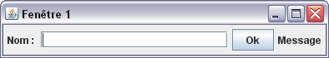

Cette fenêtre contient un JLabel, un JTextField, un JButton et un autre JLabel.

Script

package fr.pb.swing;

import javax.swing.*;

public class Swing1 extends JFrame
{
// --- Déclarations et créations des attributs graphiques
private JPanel panneauPrincipal = new JPanel(); // --- Le panneau

// --- Les Éléments
private JLabel jlblNom = new JLabel("Nom : ");
private JTextField jtfNom = new JTextField("",20);
private JButton jbOk = new JButton("Ok");
private JLabel jlblMsg = new JLabel("Message");

// ------------------------------
// --- Constructeur de la fenêtre
// ------------------------------
public Swing1()
{
super("Fenêtre 1"); // Ajoute un titre à la fenêtre
setDefaultCloseOperation(WindowConstants.EXIT_ON_CLOSE);

// --- L'ajout des éléments au panneau
panneauPrincipal.add(jlblNom);
panneauPrincipal.add(jtfNom);
panneauPrincipal.add(jbOk);
panneauPrincipal.add(jlblMsg);

// L'ajout du panneau à la JFrame
this.setContentPane(panneauPrincipal);

this.pack();
this.setVisible(true);
}
}

Notes :

A la place de setContentPane(panneau) vous pouvez trouver getContentPane().add(panneau);
Sans agenceur les éléments sont placés au fil de l'eau.

- Commentaires

Création de la fenêtre qui est une classe héritant de JFrame.

public class Swing1 extends JFrame

Création du panneau de contenu qui est un conteneur d'éléments.

private JPanel panneauPrincipal = new JPanel();

Création des éléments

Une étiquette

private JLabel jlblNom = new JLabel("Nom : ");

Une zone de texte

private JTextField jtfNom = new JTextField("",20);

Un bouton de commande

private JButton jbOk = new JButton("Ok");

L'ajout des éléments au panneau

panneauPrincipal.add(jlblNom);

L'ajout du panneau à la fenêtre

this.setContentPane(panneauPrincipal);

L'affichage

this.pack(); // Compacte tous les éléments dans le panneau à la taille de leur contenu
this.setVisible(true);

Affichage de la fenêtre

Il existe deux possibilités :

- Externe

Instanciation de la fenêtre dans une classe Main avec une procédure main().

package fr.pb.swing;

public class Main {
public static void main(String[] args){
new Swing1();
}
}

- Interne

En ajoutant une procédure main() à la Classe seulement en période de test.

// -----------------------------------
public static void main(String[] args)
// -----------------------------------
{
new Swing1();
}

Notes :

ouvrir une fenêtre en plein écran :

this.setExtendedState(this.MAXIMIZED_BOTH);

ou avec un appel statique

MDI.setExtendedState(this.MAXIMIZED_BOTH);

ouvrir une fenêtre et la centrer :

this.setLocationRelativeTo(null);

Fermeture de la fenêtre

Par défaut, à la différence d'AWT, le fait de cliquer sur la x d'une fenêtre la ferme mais ne quitte pas l'application.

Pour que le clic sur la x de la fenêtre quitte l'application vous devez ajouter ceci dans le constructeur :

setDefaultCloseOperation(javax.swing.WindowConstants.EXIT_ON_CLOSE);

Et il existe trois autres constantes au sens explicite :

HIDE_ON_CLOSE
DISPOSE_ON_CLOSE
DO_NOTHING_ON_CLOSE

Le style d'interface

Principe

Vous pouvez contrôler le style d'interface.
Pour cela vous utilisez la méthode setLookAndFeel() de la classe UIManager qui possède un argument de type LookAndFeel.
Ceci doit être codé dans la méthode main().

Pour obtenir le style Metal propre à Java vous utilisez la méthode getCrossPlatormLookAndFeelClassname().

// --- Le style du systeme d'exploitation d'execution
UIManager.setLookAndFeel(UIManager.getSystemLookAndFeelClassName());

// --- Le style Metal
UIManager.setLookAndFeel(UIManager.getCrossPlatformLookAndFeelClassName());

- Le style Windows

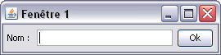

- Le style métal

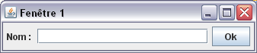

Script

public static void main(String args[])
{
try {
// --- Le style Métal
//UIManager.setLookAndFeel(UIManager.getCrossPlatformLookAndFeelClassName());
// --- Le style du système d'exploitation d'exécution
// UIManager.setLookAndFeel(UIManager.getSystemLookAndFeelClassName());
}
catch(Exception e) {
System.out.println(e);
}
new Swing1();
}

Création d'une JFrame avec NetBeans

Pour créer une JFrame avec NetBeans vous devez créer une classe de ce type

Vous obtenez cette fenêtre …

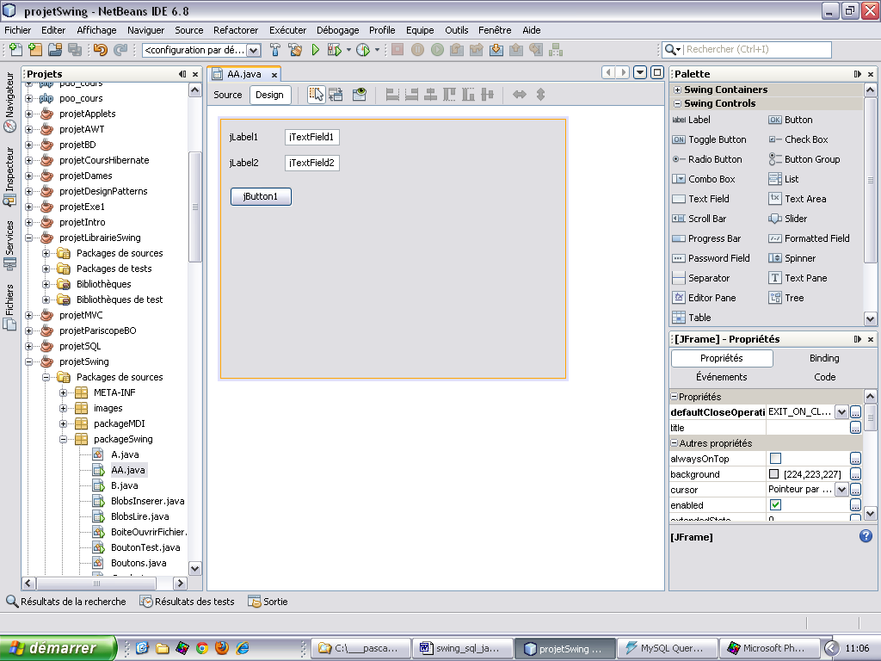

A partir de la palette (en haut à droite), vous cliquez-glissez les éléments (JLabels, JTextFields, JButtons, …) sur la JFrame.
Pour changer les textes des éléments vous allez dans la fenêtre de propriétés (en bas à droite) en sélectionnant le bouton [Propriétés] et modifiant la valeur de l'item text.
Pour changer le nom de l'élément vous restez dans cette même fenêtre mais vous cliquez sur le bouton [Code] et vous modifiez la valeur de la propriété nom de variable.
Via le clic droit et les items Edit Text, Change Variable Name, … vous obtenez les mêmes résultats.

Pour coder, et ainsi atteindre la procédure événementielle par défaut d'un élément, vous double-cliquez sur l'élément en question, par exemple un bouton.

La palette

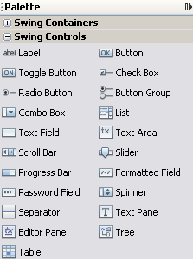

La fenêtre des propriétés

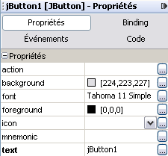

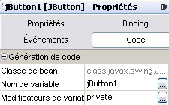

Pour passer de l'interface graphique au code vous pouvez utiliser alternativement les boutons Source et Design.

Pour passer du Design au Code en spécifiant un événement particulier vous cliquez droit sur le contrôle, vous sélectionnez Events, puis la catégorie et enfin l'événement.

Pour supprimer un code événementiel :

Placez-vous en mode Design,
Sélectionnez le contrôle,
cliquez droit,
sélectionnez Properties,
cliquez sur le bouton Events,
sélectionnez l'événement en question,
cliquez sur les 3 points de suspension,
cliquez sur Remove !

Exemple : interface pour l'insertion d'un produit (seules les colonnes obligatoires)

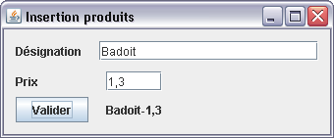

Les méthodes getText() et setText("Texte") permettent de récupérer et d'affecter le texte d'un élément.

private void jButtonValiderActionPerformed(java.awt.event.ActionEvent evt) {
// --- Recuperation des saisies
jLabelMessage.setText(jTextFieldDesignation.getText() + "-" + jTextFieldPrix.getText());
}

- Les classes Swing de base

JFrame : une fenêtre

JFrame
Constructeur  JFrame()  JFrame(titre) | Constructeur  Constructeur avec titre
Méthodes  setLayout(LayoutManager)  setContentPane(Container)  Container = getContentPane()  Update(Graphics)  setDefaultCloseOperation(int opération)  this.setSize(largeur, hauteur)  this.setLocation(x,y)  this.setLocationRelativeTo(null)  this.setBounds(x,y,largeur,hauteur)  this.setExtendedState(javax.swing.JFrame.MAXIMIZED_BOTH)  this.pack()  this.setVisible(booléen) | Définit l'agencement  Définit le container de la JFrame  Renvoie le container de la JFrame  Appelle la méthode paint()  EXIT_ON_CLOSE par exemple qui ferme l'application ou HIDE_ON_CLOSE ou DISPOSE_ON_CLOSE.  Définit la taille de la fenêtre  Définit le positionnement de la fenêtre  Centre la fenêtre à l'écran  Définit la dimension et le positionnement de la fenêtre  Ouvre une fenêtre en plein écran  Compacte spatialement les éléments. Indispensable si setSize() n'est pas défini sauf à utiliser un layout de positionnement autre que le layout standard (le GroupLayout par exemple).  Affiche ou masque la fenêtre

JPanel : un panneau

JPanel
Constructeur  JPanel()  JPanel(LayoutManager) | Constructeur  Constructeur avec un agencement particulier
Méthodes  add() | Ajoute un composant au Panel

JLabel : une étiquette

JLabel
Constructeur  JLabel()  JLabel("Texte")  JLabel(Icône) | Constructeur  Constructeur avec un texte  Constructeur avec une icône
Méthodes  setText(string)  String = getText()  setIcon(icône)  setHorizontalAlignment(int alignement)  setVerticalAlignment(int alignement) | Ajoute un texte  Renvoie le texte de l'étiquette  Affecte une icône  Aligne le texte horizontalement (LEFT, CENTER, RIGHT)  Aligne le texte verticalement (CENTER, TOP, BOTTOM)  Ce sont les constantes de la série SwingConstants

Note : pour un RC dans un JLabel le texte doit être du HTML avec des <br> entre les balises <html></html> !!! alors qu'avec un JTextArea ce sera avec un \n.

JTextField : une zone de texte

JTextField
Constructeur  JTextField()  JTextField ("Texte")  JTextField (Colonnes)  JTextField ("Texte", Colonnes) | Constructeur  Constructeur avec un texte  Constructeur spécifiant la longueur  Constructeur avec un texte et la longueur
Méthodes  setText("Texte")  String = getText()  setFont(Font) | Affecte un texte  Renvoie le texte  Affecte une police

JButton : un bouton de commande

JButton
Constructeur  JButton()  JButton("Texte")  JButton(Icône) | Constructeur  Constructeur avec un texte  Constructeur avec une icône
Méthodes  setEnabled(booléen) | Paramètre le caractère actif/inactif du bouton

- Les événements - Interface dynamique : la couche dialogue

Généralités

La gestion des événements avec Swing est dérivée de la gestion des événements d'AWT. Il faut donc importer le package java.awt.event et éventuellement le package javax.swing.event.

import java.awt.event.*;

import javax.swing.event.*;

Evénements de niveau fenêtre

Les événements de niveau fenêtre sont :

Evénement | Signification
windowOpened | Ouverture de la fenêtre
windowActivated | Activation de la fenêtre
windowDeactivated | Désactivation de la fenêtre
windowClosing | Fermeture de la fenêtre
windowClosed | Fenêtre fermée
windowIconified | Réduction de la fenêtre
windowDeiconified | Restauration de la fenêtre

Dans l'exemple qui suit nous ajoutons deux événements :

Sur l'ouverture de la fenêtre le bouton "OK" est désactivé,
Sur la fermeture de la fenêtre on quitte l'application.

On ajoute un gestionnaire d'événements avec la méthode addWindowListener; ensuite on gère les événements en fonction des besoins (windowOpened, windowClosing).

package fr.pb.swing;

import javax.swing.*;
import java.awt.event.*;

public class SwingEventFenetre extends JFrame
{
// --- Déclarations et créations des attributs graphiques
private JPanel panneau = new JPanel(); // --- Le panneau

private JLabel jlbl1 = new JLabel("Nom : "); // --- Les éléments
private JTextField jtf1 = new JTextField("",20);
private JButton jbOk = new JButton("Ok");

// ------------------------------
// --- Constructeur de la fenêtre
// ------------------------------
public SwingEventFenetre()
{
super("SwingEventFenetre");
this.addWindowListener
(
new WindowAdapter()
{
@Override
public void windowOpened(WindowEvent e)
{
jbOk.setEnabled(false);
}

@Override
public void windowClosing(WindowEvent e)
{
System.exit(0);
}
} );

panneau.add(jlbl1); // --- L'ajout des éléments au panneau
panneau.add(jtf1);
panneau.add(jbOk);

this.setContentPane(panneau); // --- L'ajout du panneau à la JFrame

this.pack();
this.setVisible(true);
}
}

- Commentaires

Dans cet exemple nous ajoutons deux écouteurs d'événement avec la méthode addWindowListener sur l'ouverture et la fermeture de la fenêtre en surchargeant les méthodes windowOpened et windowClosing de la classe WindowAdapter.

Avec NetBeans quasi rien à coder.

Evénements de niveau élément

L'exemple suivant gère les événements sur les différents boutons.
Sur le click du bouton OK on affecte la valeur saisie dans le JTextField au JLabel.
Sur le click du bouton Fermer on ferme la fenêtre.

On ajoute un gestionnaire d'événement avec la méthode addMouseListener et ensuite on gère les événements en fonction des besoins (mouseClicked).

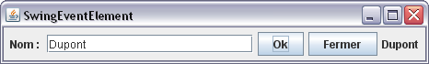

package fr.pb.swing;

import javax.swing.*;
import java.awt.event.*;

public class SwingEventElement extends JFrame
{
// --- Déclarations et créations des attributs graphiques
private JPanel panneau = new JPanel(); // --- Le panneau
// --- Les éléments
private JLabel jlblNom = new JLabel("Nom : ");
private JTextField jtfNom = new JTextField("",20);
private JButton jbOk = new JButton("Ok");
private JButton jbFermer = new JButton("Fermer");
private JLabel jlblNomSaisie = new JLabel();

// ------------------------------
// --- Constructeur de la fenêtre
// ------------------------------
public SwingEventElement()
{
super("SwingEventElement");
setDefaultCloseOperation(javax.swing.WindowConstants.EXIT_ON_CLOSE);

panneau.add(jlblNom); // --- L'ajout des éléments au panneau
panneau.add(jtfNom);
panneau.add(jbOk);
panneau.add(jbFermer);
panneau.add(jlblNomSaisie);

this.setContentPane(panneau); // --- L'ajout du panneau à la JFrame

jbOk.addMouseListener(new MouseAdapter()
{
@Override
public void mouseClicked(MouseEvent evt)
{
jlblNomSaisie.setText(jtfNom.getText());
}
});

jbFermer.addMouseListener(new MouseAdapter()
{
@Override
public void mouseClicked(MouseEvent evt)
{
System.exit(0);
}
});

this.pack();
this.setVisible(true);
}
}

Cf l'annexe pour une liste non exhaustive des événements de niveau élément.

Ecriture 1 : MouseEvent

jbOk.addMouseListener(new MouseAdapter()
{
@Override
public void mouseClicked(MouseEvent evt)
{
jlblNomSaisie.setText(jtfNom.getText());
}
});

ou ActionEvent

jbOk.addActionListener(new ActionListener()
{
public void actionPerformed(ActionEvent evt)
{
jlblNomSaisie.setText(jtfNom.getText());
}
});

Ecriture 2 (Façon NetBeans)

jbOK.addActionListener(new java.awt.event.ActionListener() {
public void actionPerformed(java.awt.event.ActionEvent evt) {
jbOKActionPerformed(evt);
}
});

private void jbOKActionPerformed(java.awt.event.ActionEvent evt) {
jLabel1.setText("Clic");
}

- Autres composants élémentaires d'interface

JPasswordField

La méthode getText() est obsolète.

La méthode getPassword() renvoie le contenu sous forme de tableau de char (char[]).

Les descendants de JTextComponent :

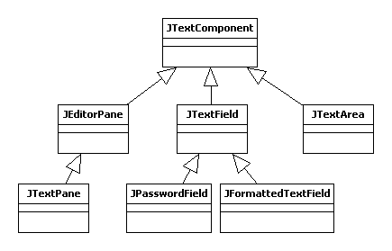

Note : Transformation du tableau de char[] en String.

String lsMDP = "";
char[] tCharPassword = this.jPasswordFieldMDP.getPassword();
for (int i = 0; i < tCharPassword.length; i++) {
lsMDP += tCharPassword[i];
}

JTextArea

Une zone de saisie sur plusieurs lignes.

Quelques propriétés en conception : text, columns, rows, tabSize, …

Pour la récupération du contenu utilisez la méthode getText().

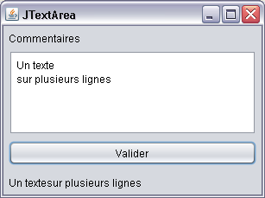

public JTextAreaForm() {
super("JTextArea");

initComponents();

this.jTextAreaCommentaires.setText("Un texte\nsur plusieurs lignes");
}

Note : si vous voulez enlever la bordure du JTextArea il faut en fait l'enlever du JScrollPane qui l'entoure.
Par exemple avec : this.jScrollPane1.setBorder(null);

JFormattedField

Le composant JFormattedField permet de formater un affichage.
Et ceci de 4 façons : avec un formatage par défaut, un formatage d'affichage, un formatage lorsque le composant prend le focus et enfin lorsque la valeur est null.

La spécification du formatage a lieu soit lors de la conception soit par code au moment de l'instanciation.

Exemple de fenêtre de conception :

formatterFactory

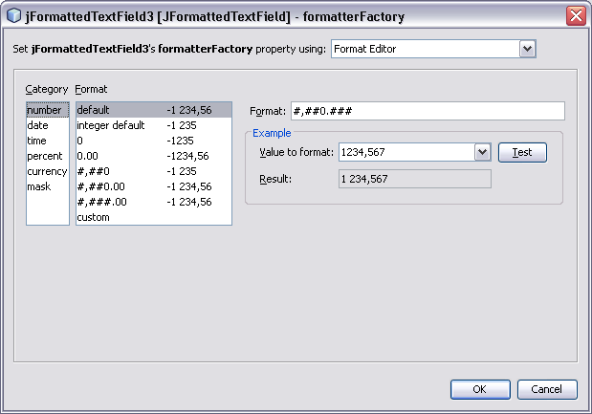

Exemple de code

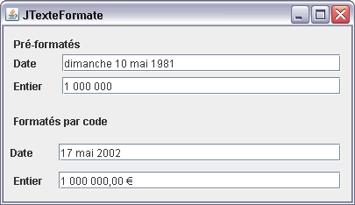

public JTexteFormate() {
super("JTexteFormate");

initComponents();

setVisible(true);
setLocation(300, 300);

// --- En fonction de la valeur le format sera choisi
// --- sauf si dans la fenetre des proprietes un format specifique a ete selectionne
// --- Ici on a specifie "DATE FULL"
jFormattedTextField1.setValue(new Date());
//jFormattedTextField1.setValue(1000);

// --- Ici rien n'a ete specifie donc en fonction du type de la valeur
// --- avec le format par defaut
// --- # ### 000 pour un nombre
// --- jj mmm. aaaa pour une date ...
// --- Affichera 1 000 000
jFormattedTextField2.setValue(new Integer(1000000));
// --- Si une chaine alors pas de formatage
//jFormattedTextField2.setValue("10000000");
// --- Affichera jj mmm. aaaa
//jFormattedTextField2.setValue(new Date());

// --- Une date
DateFormat defaultDF = DateFormat.getDateInstance();
// 0 : samedi 17 novembre 2012
// 1 : 17 novembre 2012
// 2 : 17 nov. 2012
// 3 : 17/11/12
DateFormat displayDF = DateFormat.getDateInstance();
DateFormat editDF = DateFormat.getDateInstance(3);
DateFormat nullDF = DateFormat.getInstance();

DefaultFormatterFactory ffDate =
new DefaultFormatterFactory(
new DateFormatter(defaultDF),
new DateFormatter(displayDF),
new DateFormatter(editDF),
new DateFormatter(nullDF)
);

jFormattedTextField3.setFormatterFactory(ffDate);
jFormattedTextField3.setValue(new Date());

// --- Un entier
//defaultFormat - JFormattedTextField.AbstractFormatter to be used if a more specific JFormattedTextField.AbstractFormatter can not be found.
//displayFormat - JFormattedTextField.AbstractFormatter to be used when the JFormattedTextField does not have focus.
//editFormat - JFormattedTextField.AbstractFormatter to be used when the JFormattedTextField has focus.
//nullFormat - JFormattedTextField.AbstractFormatter to be used when the JFormattedTextField has a null value.
NumberFormat defaultNF = NumberFormat.getCurrencyInstance();
NumberFormat displayNF = NumberFormat.getCurrencyInstance();
NumberFormat editNF = NumberFormat.getIntegerInstance();
NumberFormat nullNF = NumberFormat.getInstance();

DefaultFormatterFactory ffEntier =
new DefaultFormatterFactory(
new NumberFormatter(defaultNF),
new NumberFormatter(displayNF),
new NumberFormatter(editNF),
new NumberFormatter(nullNF)
);

jFormattedTextField4.setFormatterFactory(ffEntier);
jFormattedTextField4.setValue(1000000);

} /// Constructeur

JToogleButton : bouton à bascule

La principale méthode est isSelected().

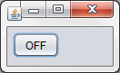 | 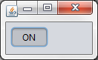

private void jToggleButtonOnOffActionPerformed(java.awt.event.ActionEvent evt) {

if(jToggleButtonOnOff.isSelected()) {
jToggleButtonOnOff.setText("ON");
}
else {
jToggleButtonOnOff.setText("OFF");
}
}

JCheckBox : case à cocher

http://docs.oracle.com/javase/tutorial/uiswing/components/button.html#checkbox

La méthode isSelected() renvoie un booléen. true si la case est cochée, false dans le cas contraire.

La méthode setSelected(booléen) permet de cocher ou de décocher la case à cocher par script.

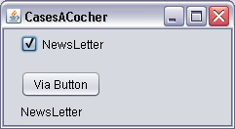

Code du clic sur la case à cocher.

private void jCheckBoxNewsLetterActionPerformed(java.awt.event.ActionEvent evt) {
if(this.jCheckBoxNewsLetter.isSelected()) {
this.jLabelMessage.setText("NewsLetter");
}
else {
this.jLabelMessage.setText("Pas de NewsLetter");
}
}

Idem pour le code du bouton.

JRadioButton et JButtonGroup

et

http://docs.oracle.com/javase/tutorial/uiswing/components/button.html#radiobutton

Démarche :

Ajoutez à la JFrame les Radio Button et le Button Group à partir de la palette.
Rattachez les Radio Buttons au Button Group dans le code du constructeur.

Exemple :

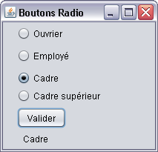

Le constructeur

public BoutonsRadio() {
super("Boutons Radio");
initComponents();

this.buttonGroupFonction.add(jRadioButtonOuvrier);
this.buttonGroupFonction.add(jRadioButtonEmploye);
this.buttonGroupFonction.add(jRadioButtonCadre);
this.buttonGroupFonction.add(jRadioButtonCadreSuperieur);
}

La validation

private void jButtonValiderActionPerformed(java.awt.event.ActionEvent evt) {
// --- Validation
if(jRadioButtonOuvrier.isSelected()) jLabelChoix.setText("Ouvrier");
if(jRadioButtonEmploye.isSelected()) jLabelChoix.setText("Employé");
if(jRadioButtonCadre.isSelected()) jLabelChoix.setText("Cadre");
if(jRadioButtonCadreSuperieur.isSelected()) jLabelChoix.setText("Cadre supérieur");
}

Exercice : fenêtre d'inscription

Réalisez cette fenêtre.

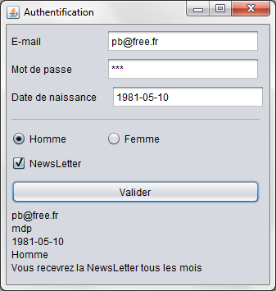

- Les JPanels

- Présentation

Les JPanels permettent une gestion souple de l'agencement dans une JFrame.

Il est par ailleurs obligatoire d'en ajouter au moins un à une JFrame.
Les JPanels permettent aussi d'afficher et de masquer un ensemble d'éléments.

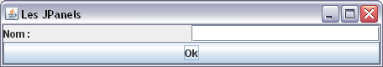

Cette fenêtre contient un panneau qui lui-même contient deux panneaux qui eux-mêmes contiennent les composants utilisateurs.
Le schéma suivant représente la structure de cette JFrame.
JFrame
 |  |  |  |  |  |  |  | PanneauPrincipal
 |  |  | Nom : |  |  |  |  | PanneauSaisie
 |  |  |  |  |  |  |  | PanneauValidation
 |  |  | Ok

- Script

// --- SwingJPanels : SWING et les JPanels
package fr.pb.swing;

import java.awt.BorderLayout;
import java.awt.GridLayout;
import javax.swing.*;

// -------------------------------------
public class SwingJPanels extends JFrame
// -------------------------------------
{
// --- Declarations et creations des attributs graphiques
private JPanel panneauPrincipal = new JPanel(); // --- Le panneau general
private JPanel panneauSaisie = new JPanel(); // --- Le panneau de saisie
private JPanel panneauValidation = new JPanel(); // --- Le panneau de validation

// --- Les elements
private JLabel jlblNom = new JLabel("Nom : ");
private JTextField jtfNom = new JTextField("",20);
private JButton jbOk = new JButton("Ok");

// ------------------------------
// --- Constructeur de la fenetre
// ------------------------------
public SwingJPanels(String asTitre)
{
super(asTitre);
setDefaultCloseOperation(javax.swing.WindowConstants.EXIT_ON_CLOSE);

// --- Agenceurs des panneaux
panneauPrincipal.setLayout(new BorderLayout());
panneauSaisie.setLayout(new GridLayout(1,2));
panneauValidation.setLayout(new GridLayout(1,1));

panneauSaisie.add(jlblNom); // --- L'ajout des elements au panneau
panneauSaisie.add(jtfNom);

panneauValidation.add(jbOk);

// --- L'ajout des panneau au panneau principal
panneauPrincipal.add(panneauSaisie, BorderLayout.NORTH);
panneauPrincipal.add(panneauValidation, BorderLayout.SOUTH);

// --- L'ajout du panneau principal a la JFrame
this.setContentPane(panneauPrincipal);

this.setVisible(true);
this.pack();
}
}

- Commentaires

La création de Panels

private JPanel panneauPrincipal = new JPanel(); // --- Le panneau général

La spécification du type d'agencement

panneauPrincipal.setLayout(new BorderLayout());

L'ajout d'éléments au panel

panneauValidation.add(jbOk);

L'ajout d'un panneau à un autre panneau

panneauPrincipal.add(panneauSaisie, BorderLayout.NORTH);

L'ajout du panel à la fenêtre

setContentPane(panneauPrincipal); // --- L'ajout du panneau principal à la JFrame

Le paramètre de setContentPane est de type container. Cette méthode spécifie que le container de base de la fenêtre sera le JPanel panneauPrincipal.

- Ecriture structurée du code d'une JFrame

En synthétisant les exemples précédents …

Cela se résume à 3 parties :

- Déclaration et instanciation des éléments,
- Ajout des éléments à la JFrame (Interface statique : la couche présentation),
- Ajout des événements (Interface dynamique : la couche dialogue).

package nomDuPackage;

import bibliothèque;

public class NomDeClasse extends JFrame
{
// --- Déclarations et créations des attributs graphiques
private JPanel panneau = new JPanel(); // --- Le panneau

private JLabel jlbl1 = new JLabel("Etiquette ");
private JTextField jtf1 = new JTextField("Etiquette ");

// ------------------------------
// --- Constructeur de la fenêtre
// ------------------------------
public NomDeClasse()
{
super("Titre");
setDefaultCloseOperation(javax.swing.WindowConstants.EXIT_ON_CLOSE);

ajouterComposants();
ajouterEvenements();

this.pack();
this.setVisible(true);
}

// -----------------------------
private void ajouterComposants()
{
// --- Ajout des éléments
}

// -----------------------------
private void ajouterEvenements()
{
// --- Ajout des événements
}

}

- JList, JComboBox, JScrollPane

Le concept de Model

Il existe principalement 2 méthodes pour remplir une liste (et ce sera aussi le cas pour les JTables et JTrees) soit directement soit via un Model.
Dans le premier cas les données sont statiques; il est impossible d'en supprimer, d'en ajouter.
Dans le deuxième cas la mise à jour du contenu du contrôle est possible. Swing propose ainsi une séparation de l'interface et du modèle de données.

Syntaxes

- JList

JList
Constructeurs  JList()  JList(Vector)  JList(Object[])  JList(ListModel) | Constructeur vide  Constructeur avec remplissage  Constructeur avec remplissage  Constructeur avec remplissage via le Model
Méthodes  setListData(Vector)  setListData(Object[])  setModel(ListModel)  setSelectionMode(selectionMode)  Object getSelectedValue()  Object[] getSelectedValues()  int getSelectedIndex()  int[] getSelectedIndices()  void clearSelection()  int getSize()  int getModel().getSize()  ListModel.addElement("Chaîne")  ListModel.remove(index) | Affecte une liste d'éléments  Affecte une liste d'éléments à la liste  Affecte une liste d'éléments à la liste via le Model  Mode le sélection [SINGLE_SELECTION, MULTIPLE_INTERVAL_SELECTION]  Renvoie la valeur sélectionnée  Renvoie les valeurs sélectionnées  Renvoie l'index de l'item sélectionné  Renvoie les index des items sélectionnés  Déselectionne tous les items  Renvoie la taille de la liste (Dimension)  Le nombre d'éléments de la liste. Il faut passer par le model.  Ajoute un élément via le Model  Supprime un élément via le Model

Note : pas de méthode addItem().

Les événements

Evénement | Description
MouseClicked | Sélection de l'utilisateur
ValueChanged | Idem
...

JList non modifiable avec NetBeans

A partir du moment où l'on ajoute les items de la liste (des Strings ou des Objects) via setListData() la liste est immutable (pas d'ajout, pas de suppression).

Créez une JList avec la palette,
identifiez-la : jListPays,
codez.

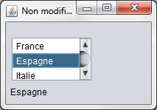

Directement :

public JListNonModifiable() {
initComponents();
this.setLocation(300, 150);
setTitle("Non modifiable");

// Remplissage via un Array et setListData donc liste statique
String[] tPays = {"France", "Espagne", "Italie"};
jListPays.setListData(tPays);

} /// Constructeur

JList modifiable de Strings avec NetBeans

A partir du moment où l'on remplit la JList via un Model (ici un DefaultListModel) la liste est modifiable.

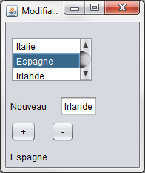

En passant par un Model :

public class JListModifiableStrings extends javax.swing.JFrame {

// Attribut(s)
private DefaultListModel<String> idlmPays;

// Constructeur
public JListModifiableStrings() {
initComponents();
this.setLocation(300, 150);
setTitle("Modifiable");

// Remplissage via un Model donc liste dynamique
idlmPays = new DefaultListModel<>();

idlmPays.addElement("France");
idlmPays.addElement("Italie");
idlmPays.addElement("Espagne");

jListPays.setModel(idlmPays);
} /// CONSTRUCTEUR

private void jListPaysMouseClicked(java.awt.event.MouseEvent evt) {
jLabelMessage.setText(jListPays.getSelectedValue().toString());
}

private void jButtonAjoutActionPerformed(java.awt.event.ActionEvent evt) {
idlmPays.addElement(jTextFieldNomPays.getText());
}

private void jButtonSuppressionActionPerformed(java.awt.event.ActionEvent evt) {
if(jListPays.getSelectedIndex() >= 0) {
idlmPays.removeElement(jListPays.getSelectedValue());
jLabelMessage.setText("");
}
}

JList modifiable d'Objets avec NetBeans

A partir du moment où l'on remplit la JList via un Model (ici un DefaultListModel) la liste est modifiable. Mais ici la liste contient des objets Pays.

Nous allons procéder en 3 étapes :

- affichage des objets dans la liste et récupération d'un objet dans un label (via la méthode toString() de la classe Pays)
- affichage des objets dans la liste et récupération d'un membre d'objet dans un label (via la méthode getIdPays() de la classe Pays)
- affichage d'un membre d'un objet dans la liste (en l'occurrence le nom du pays via un ListCellRenderer) et récupération d'un membre d'objet dans un label (via la méthode getIdPays() de la classe Pays)

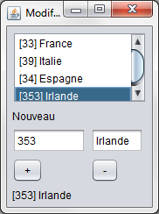 | 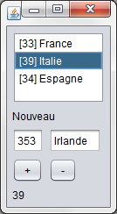 | 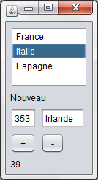

Le DCL

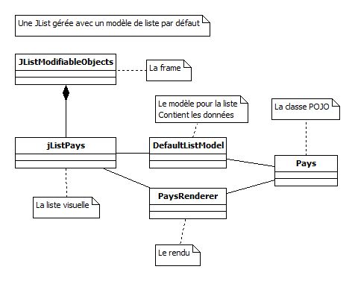

Le JavaBean :

// --- Pays.java (POJO)
package pbswing.intro;

// --------------
public class Pays {

private String idPays;
private String nomPays;

public Pays() {
}
public Pays(String idPays, String nomPays) {
this.idPays = idPays;
this.nomPays = nomPays;
}

public String getIdPays() {
return idPays;
}
public void setIdPays(String idPays) {
this.idPays = idPays;
}

public String getNomPays() {
return nomPays;
}
public void setNomPays(String nomPays) {
this.nomPays = nomPays;
}

@Override
public String toString() {
return "[" + idPays + "] " + nomPays;
}

} /// class

La première étape

Le constructeur change peu. La différence, à titre d'exemple, c'est que ce sont des objets Pays qui sont ajoutés au DefaultListModel.
Pour l'ajout d'un pays même principe.
Pour la suppression d'un pays, c'est différent, on passe par l'index sélectionné.

public class JListModifiableObjects extends javax.swing.JFrame {

private DefaultListModel<Pays> idlmPays;

// --------------------------
public JListModifiableObjects() {
initComponents();
this.setLocation(300, 150);
setTitle("Modifiable");

// Remplissage via un Model donc liste dynamique
idlmPays = new DefaultListModel<>();

// Remplissage avec des Objets
Pays fr = new Pays("33", "France");
Pays it = new Pays("39", "Italie");
Pays sp = new Pays("34", "Espagne");
idlmPays.addElement(fr);
idlmPays.addElement(it);
idlmPays.addElement(sp);

jListPays.setModel(idlmPays);

} /// CONSTRUCTEUR

private void jListPaysMouseClicked(java.awt.event.MouseEvent evt) {
// Affichage de la selection dans un JLabel
jLabelMessage.setText(jListPays.getSelectedValue().toString());
}

private void jButtonAjoutActionPerformed(java.awt.event.ActionEvent evt) {
// Ajout
Pays p = new Pays(jTextFieldIdPays.getText(), jTextFieldNomPays.getText());
idlmPays.addElement(p);
}

private void jButtonSuppressionActionPerformed(java.awt.event.ActionEvent evt) {
// Suppression
if(jListPays.getSelectedIndex() >= 0) {
idlmPays.remove(jListPays.getSelectedIndex());
jLabelMessage.setText("");
}
}

Deuxième étape

La modification est simple.
On récupère la sélection et on utilise la méthode getIdPays() du Bean.

private void jListPaysMouseClicked(java.awt.event.MouseEvent evt) {
// --- Pour n'afficher que l'ID du pays
Pays p = (Pays)jListPays.getSelectedValue();
jLabelMessage.setText(p.getIdPays());
}

Troisième étape

Pour modifier le rendu de la liste il faut passer par un ListCellRenderer.
Deux possibilités s'offrent à nous : soit créer un classe qui hérite de DefaultListCellRenderer, soit créer une classe qui implémente ListCellRenderer.

Nous choisissons la première qui implémente ListCellRenderer.

/*
* PaysRenderer.java
*/
package pbswing.intro;

import java.awt.Component;
import javax.swing.DefaultListCellRenderer;
import javax.swing.JLabel;
import javax.swing.JList;

// ------------------------------------------------------
public class PaysRenderer extends DefaultListCellRenderer
{
@Override
// List, value, index, isSelected, cellHasFocus
public Component getListCellRendererComponent(JList jlist, Object valeur, int index, boolean isSelected, boolean cellHasFocus) {

JLabel label = (JLabel)super.getListCellRendererComponent(jlist, valeur, index, isSelected, cellHasFocus);

// Permet l'affichage du nom seul de l'objet
Pays p = (Pays)valeur;
label.setText(p.getNomPays());
return label;
}

} /// class

Ensuite il suffit d'ajouter cette ligne de code dans le constructeur de la JFrame. Elle précise que nous utilisons ce gestionnaire de rendu pour la liste.

jListPays.setCellRenderer(new PaysRenderer());

Exercice : Transfert liste vers liste

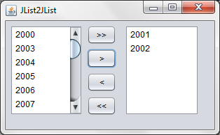

JComboBox : zone de liste combinée

JCombox
Constructeur  JCombox() | Constructeur
Méthodes  JCombox.addItem(item)  setModel(DefaultComboBoxModel)  DefaultComboBoxModel.addElement()  JCombox.getSelectedItem()  JCombox.getSelectedIndex()  DefaultComboBoxModel.removeItemAt(index)  DefaultComboBoxModel.removeItem(objet) | Ajoute un item  Affecte un modèle, des valeurs  Ajoute un élément au modèle  Renvoie l'item sélectionné (un objet)  Renvoie l'index de l'item sélectionné (un int)  Supprime un élément via le Model  Supprime un élément via le Model

Une JCombo peut être éditable ou ne pas l'être. Par défaut elle ne l'est pas.

Interface créée avec NetBeans (JFrameForm) et sa palette.

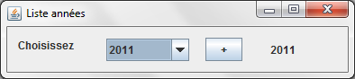

public class ListeAnnees extends javax.swing.JFrame {

private DefaultComboBoxModel idcbm;

public ListeAnnees() // --- Le constructeur
{
initComponents();

setTitle("Liste années");
// --- Ajout dans la liste via le Model
idcbm = new DefaultComboBoxModel();
for(int i=2010; i<=2015; i++) {
idcbm.addElement(i);
}
jcbxAnnees.setModel(idcbm);

GregorianCalendar gc = new GregorianCalendar();
int anneeEnCours = gc.get(GregorianCalendar.YEAR);
jcbxAnnees.setSelectedItem(anneeEnCours);
}

private void jbAjouterActionPerformed(java.awt.event.ActionEvent evt) {
idcbm.addElement("2016");
}

private void jcbxAnneesActionPerformed(java.awt.event.ActionEvent evt) {
jblMessage.setText(jcbxAnnees.getSelectedItem().toString());
}

Il est possible d'ajouter une option de liste sans passer par un modèle avec la méthode addItem(). Mais la liste ne sera pas modifiable.

for(int i=2010; i<=2015; i++) {
jcbxAnnees.addItem(i);
}

JComboBox éditable

Exercice : listes déroulantes

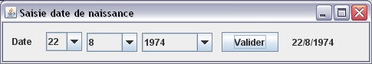

JScrollPane

Un JScrollPane est un container pour des contrôles qui ont éventuellement besoin de barres de défilement verticale et/ou horizontale.

Il s'agit des JTextAreas, des JLists, des JComboBox, des JTables, ...

NetBeans les ajoute automatiquement lorsque vous ajoutez à partir de la palette les contrôles en question.

- Le JScrollPane

JScrollPane
Constructeurs  JScrollPane()  JScrollPane(Composant) | Constructeur vide  Constructeur avec un composant à l'intérieur qui possédera donc des barres de défilement
Méthodes  jsp.SetViewportView(élément) | Affecte un élément à un JScrollPane

JList alla mano.

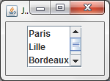

import javax.swing.*;

// ---------------------------
public class JListBaseAllaMano extends JFrame
{
private JPanel panneau = new JPanel();
private JScrollPane jsp = new JScrollPane();
private JList jlVilles = new JList();
private DefaultListModel idlm;

// ---------------------
public JListBaseAllaMano()
{
super("JListBaseAllaMano");
setDefaultCloseOperation(javax.swing.WindowConstants.EXIT_ON_CLOSE);
setSize(150, 110);

// --- Creation de la liste
idlm = new DefaultListModel();

idlm.addElement("Paris");
idlm.addElement("Lille");
idlm.addElement("Bordeaux");
idlm.addElement("Marseille");

jlVilles.setModel(idlm);
jlVilles.setVisibleRowCount(3);

jsp.setViewportView(jlVilles);

panneau.add(jsp);
this.setContentPane(panneau);
this.setVisible(true);
}

// -----------------------------------
public static void main(String args[]) {
new JlistBase();
} /// main

} /// class

- Autres composants d'interface

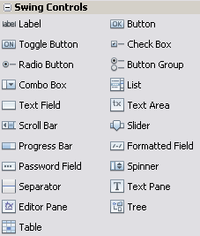

Les JLabel, JButton, JCheckBox, JRadioButton, JButtonGroup, JTextField, JPasswordField ont été vus précédemment.

Les JTables et les JTrees font l'objet de paragraphes à part.

Spinner

http://docs.oracle.com/javase/tutorial/uiswing/components/spinner.html

L'initialisation peut être fait en conception ou par code.
En conception l'unique propriété modifiable est value.
L'événement StateChanged est déclenché lorsque l'utilisateur change la valeur via une saisie et une tabulation ou lorsqu'il clique sur un des boutons "flèche".
La méthode getValue() renvoie la valeur actuelle (un int).

Exemple

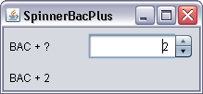

Initialisation par code

public SpinnerBacPlus() {

super("SpinnerBacPlus");

initComponents();

SpinnerModel modeleSpinnerBacPlus =
new SpinnerNumberModel(0, //initial value
0, //min
7, //max
1); // step

this.jSpinnerBacPlus.setModel(modeleSpinnerBacPlus);
}

private void jSpinnerBacPlusStateChanged(javax.swing.event.ChangeEvent evt) {
this.jLabelMessage.setText("BAC + " + this.jSpinnerBacPlus.getValue().toString());
}

D'autres modèles sont possibles : pour les dates, …

Slider

Curseur

Quelques propriétés en conception - minimum, maximum, value – qui permettent d'initialiser le Slider.

Les méthodes setMinimum(min), setMaximum(max) et setValue(valeur) permettent la même chose.

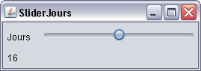

La méthode getValue() renvoie la valeur (un int).

Exemple :

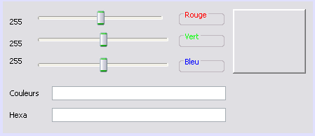

230,237,172

ProgressBar

Barre de progression

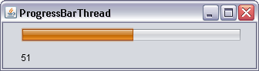

public class ProgressBarThread extends javax.swing.JFrame implements Runnable {

private Thread iTtroncheDeProcessus;
private int ii;

public ProgressBarThread() {
super("ProgressBarThread");
initComponents();

this.ii = 0;

this.jProgressBarAvancement.setMinimum(0);
this.jProgressBarAvancement.setMaximum(100);
this.jProgressBarAvancement.setValue(0);

this.iTtroncheDeProcessus = new Thread(this);
this.iTtroncheDeProcessus.start();
} /// Constructeur

public void run() { // De runnable

while(this.ii < this.jProgressBarAvancement.getMaximum()) {
this.jProgressBarAvancement.setValue(ii);
this.ii++;
try {
this.iTtroncheDeProcessus.sleep(100);
}
catch(InterruptedException e) { }
}
} /// run de de Runnable

private void jProgressBarAvancementStateChanged(javax.swing.event.ChangeEvent evt) {
jLabel1.setText(Integer.toString(jProgressBarAvancement.getValue()));
}

EditorPane

TextPane

JTextPane hérite de JEditorPane.

JTable

Cf le support SWING et SQL.

- JTree

JTree statique (Affichage)

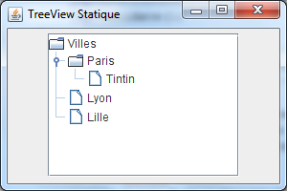

Classes, méthodes | Description
JTree | Classe arbre
new JTree(noeud) | Instanciation d'un arbre
DefaultMutableTreeNode noeud | Déclaration d'un nœud
noeud = new DefaultMutableTreeNode("texte") | Instanciation d'un noeud
noeud.add(noeud) | Ajout d'un nœud
TreeNode noeud | Déclaration d'un nœud pour la récupération
noeud = (TreeNode)JTree.getModel().getRoot() | Renvoie de la racine d'un arbre
noeud = noeud.getChildAt(0) | Renvoie le premier nœud enfant d'un nœud
noeud.getChildCount() | Renvoie le nombre de nœuds enfants d'un nœud
noeud.isLeaf() | Renvoie vrai si le nœud est une feuille
nœud.toString() | Renvoie le texte d'un noeud

Script

package fr.pb.swing;

import java.awt.*;
import javax.swing.*;
import javax.swing.tree.*;

// ---------------------------------
public class TreeView extends JFrame
// ---------------------------------
{
private JPanel panneauGeneral;
private JScrollPane jsp;
private JTree jtv;

// --------------
public TreeView()
// --------------
{
super("TreeView Statique");
setDefaultCloseOperation(javax.swing.WindowConstants.EXIT_ON_CLOSE);

creerComposants();

panneauGeneral.add(jsp);
this.setContentPane(panneauGeneral);
this.setLocation(400,100);
this.setSize(300,200);
this.validate();
this.setVisible(true);
}
// ---------------------------
private void creerComposants()
// ---------------------------
{
DefaultMutableTreeNode racine = remplirTV();

panneauGeneral = new JPanel();
jtv = new JTree(racine);
jsp = new JScrollPane(jtv);

Dimension d = new Dimension(200,150);
jsp.setPreferredSize(d);
jsp.validate();
}
// ---------------------------------------
private DefaultMutableTreeNode remplirTV()
// ---------------------------------------
{
DefaultMutableTreeNode racine = null;
DefaultMutableTreeNode ville = null;
DefaultMutableTreeNode client = null;

// --- Niveau RACINE
racine = new DefaultMutableTreeNode("Villes");

// --- PREMIER NIVEAU
ville = new DefaultMutableTreeNode("Paris");
racine.add(ville);

// --- DEUXIEME NIVEAU
client = new DefaultMutableTreeNode("Tintin");
ville.add(client);

// --- PREMIER NIVEAU
ville = new DefaultMutableTreeNode("Lyon");
racine.add(ville);
ville = new DefaultMutableTreeNode("Lille");
racine.add(ville);

return racine;
}

// -----------------------------------
public static void main(String args[]) {
new TreeView();
}
}

Avec NetBeans

Ajoutez dans le constructeur de la JFrame ce qui se trouve après initComponents().

public TreeView() {
initComponents();

DefaultMutableTreeNode racine;
racine = remplirTV();

JTree tempo = new JTree(racine);
DefaultTreeModel dtm = (DefaultTreeModel)tempo.getModel();
jtv.setModel(dtm);
}

Ajoutez la méthode remplirTV().

- Gestion des fenêtres (Les MDI : Multiple Document Interface)

Les fenêtres MDI et les fenêtres enfants

- Ecran

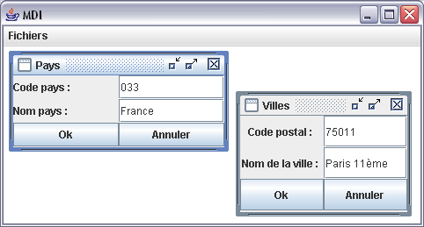

- Schéma

JFrame
Barre de menus

Menu
Bureau (JDesktopPane)

JInternalFrame Villes
JInternalFrame Pays

JPanel Pays
JPanel Villes

Cf A lire absolument en annexe la création d'une MDI avec NetBeans.

- Démarche et syntaxes

Une MDI est une JFrame.

Opérations | Méthodes…
Création de la JFrame | new JFrame()
Création d'une barre de menus | new JMenuBar
Création d'un menu | new JMenu
Création d'un item de menu | new JMenuItem
Ajout des items au menu | add
Ajout du menu à la barre de menus | add
Ajout de la barre de menus à la JFrame | setJMenuBar
Création du bureau | new JDesktopPane
Ajout du bureau à la JFrame | add
Création de la fenêtre enfant | new JInternalFrame
Récupération du container de la fenêtre enfant | getContentPane
Création du panneau qui sera inséré dans le container de la fenêtre enfant | new JPanel
Ajout du contenu dans le container | add
Ajustement de la fenêtre enfant (Taille, visibilité) | setVisible(boolean), setSize(w,h), setLocation(x,y), setBounds(x,y,w,h), …
Paramétrage de la JInternalFrame. Ajoute les boutons correspondants. | setIconifiable(true);  setMaximizable(true);  setResizable(true);  setClosable(true);
Maximisation de la taille de la JInternalFrame | setMaximum(true)  Pas dans le constructeur mais sur l'item de Menu

- Divers

Objectif | Description
Raccourci clavier (ALT/Lettre) | menu.setMnemonic(KeyEvent.VK_F)
Raccourci clavier (CTRL/Lettre) | item.setAccelerator(KeyStroke.getKeyStroke(KeyEvent.VK_V, Event.CTRL_MASK, true))
Icône devant un item de menu | item.setIcon(new ImageIcon(getClass().getResource("fichier.gif")))

- Détails sur les méthodes utilisées

// --- Création de la barre de menu
JMenuBar barreDeMenu = new JMenuBar();

// --- Création du premier menu
JMenu menu = new JMenu("nom_du_menu");

// --- Création des items de menu
JMenuItem item = new JMenuItem("Etiquette");

// --- Ajout des items au menu
menu.add(item);

// --- Ajout du menu à la barre de menu
barreDeMenu.add(menu);

// --- Ajout de la barre de menu à la JFrame
this.setJMenuBar(barreDeMenus);

// --- Création du "bureau"
final JDesktopPane jdpBureau = new JDesktopPane();

// --- Ajout du "bureau" à la JFrame
this.getContentPane().add(jdpBureau);

// --- Création de la fenêtre enfant
JInternalFrame jif = new JInternalFrame("Titre", dimensionnable, fermable, maximisable, iconifiable);

// --- Récupération du container de la fenêtre enfant
Container c = jif.getContentPane();

// --- Création du contenu de la fenêtre enfant (un "panneau")
JPanel panneau = new JPanel();

// --- Ajout du panneau au container de la fenêtre enfant
c.add(panneau);

// --- Dimensionnement de la fenêtre enfant
jif.setSize(200,200);
jif.setVisible(true);

// --- Ajout de la fenêtre enfant au bureau
jdpBureau.add(jif);

- Exemple de Scripts complets

package packageMDI;

import javax.swing.*;
import java.awt.*;
import java.awt.event.*;
import java.beans.PropertyVetoException;

// ---------------------
class MDI extends JFrame
// ---------------------
{
// --- Propriétés de la classe MDI

// --- Création du "bureau"
JDesktopPane jdpBureau = new JDesktopPane();

// --- Création de la barre de menus
JMenuBar barreMenus = new JMenuBar();

// --- Déclaration des Menus et Items de menus et leurs instanciations
// --- Création du menu Fichier
JMenu menuFichier = new JMenu("Fichier");
JMenuItem itemVilles = new JMenuItem("Villes");
JMenuItem itemPays = new JMenuItem("Pays");
JMenuItem itemSeparateur1 = new JMenuItem("-");
JMenuItem itemFermer = new JMenuItem("Fermer");
JMenuItem itemFermerTout = new JMenuItem("Fermer tout");
JMenuItem itemQuitter = new JMenuItem("Quitter");
// --- Création du menu Fenêtre
JMenu menuFenetre = new JMenu("Fenêtre");
JMenuItem itemVerticale = new JMenuItem("Verticale");
JMenuItem itemHorizontale = new JMenuItem("Horizontale");
JMenuItem itemCascade = new JMenuItem("Cascade");

// --- Méthodes de la classe MDI
// --- Constructeur
public MDI()
{
super("MDI");
//this.setIconImage(new ImageIcon("smiley_2.gif").getImage());
//this.setIconImage(new ImageIcon(getClass().getResource("smiley_2.gif")));
setDefaultCloseOperation(javax.swing.WindowConstants.EXIT_ON_CLOSE);

// --- Création des éléments (Barre de menus, Menus, Items de menu)
// --- Méthodes de "création"
ajouterMenus();
ajouterPopups();
ajouterListenersMenuFichier();
ajouterListenersMenuFenetre();

// --- Ajout de la barre de menus à la fenêtre
this.setJMenuBar(barreMenus);
// --- Ajout du "bureau" à la JFrame
this.getContentPane().add(jdpBureau);

// --- Affichage de la fenêtre
// --- Largeur , Hauteur
this.setSize(400,300);
this.setVisible(true);
} // --- FIN DU CONSTRUCTEUR

// ------------------------
private void ajouterMenus()
// ------------------------
{
// --- Ajout des items aux menus et des menus à la barre de menus
// --- ALT/V
menuFichier.setMnemonic(KeyEvent.VK_F);

// ---
//itemVilles.setIcon(new ImageIcon(getClass().getResource("smiley_2.gif")));

// --- CTRL/V
itemVilles.setAccelerator(KeyStroke.getKeyStroke(KeyEvent.VK_V, Event.CTRL_MASK, true));
itemPays.setAccelerator(KeyStroke.getKeyStroke(KeyEvent.VK_P, Event.CTRL_MASK, true));

// --- Ajout des items au menu Fichier
menuFichier.add(itemVilles);
menuFichier.add(itemPays);
menuFichier.add(itemSeparateur1);
menuFichier.add(itemFermer);
menuFichier.add(itemFermerTout);
menuFichier.add(itemQuitter);

// --- Le menu fenetre
menuFenetre.setMnemonic(KeyEvent.VK_E);
// --- Ajout des items au menu Fenetre
menuFenetre.add(itemVerticale);
menuFenetre.add(itemHorizontale);
menuFenetre.add(itemCascade);

// --- Ajout des menus à la barre de menu
barreMenus.add(menuFichier);
barreMenus.add(menuFenetre);
} // --- FIN ajouterMenus

// -------------------------
private void ajouterPopups()
// -------------------------
{

} // --- FIN ajouterPopups

// ---------------------------------------
private void ajouterListenersMenuFichier()
// ---------------------------------------
{
// --- Codage des Items du menu Fichier
itemVilles.addActionListener(
new ActionListener()
{
public void actionPerformed(ActionEvent e)
{
// --- Création de la fenêtre enfant
JInternalFrame jifVilles = new JInternalFrame("Villes", true, true, true, true);
jifVilles.getContentPane().add(new VillesAjout());
// --- Dimensionnement de la fenêtre enfant (L,H)
jifVilles.setSize(200,120);
jifVilles.setVisible(true);

// --- Ajout de la fenêtre enfant au bureau
jdpBureau.add(jifVilles);
}
} );

// ------------------------
itemPays.addActionListener(
new ActionListener()
{
public void actionPerformed(ActionEvent e)
{
JInternalFrame jifPays = new JInternalFrame("Pays", true, true, true, true);
jifPays.getContentPane().add(new PaysAjout());
jifPays.setSize(250,150);
jifPays.setVisible(true);
jdpBureau.add(jifPays);
}
} );

// ---------------------------
itemQuitter.addActionListener(
new ActionListener()
{
public void actionPerformed(ActionEvent e)
{
System.exit(0);
}
});
} // --- FIN ajouterListenersMenuFichier

// ---------------------------------------
private void ajouterListenersMenuFenetre()
// ---------------------------------------
{

} // --- FIN ajouterListenersMenuFenetre

// -----------------------------------
public static void main(String[] args)
// -----------------------------------
{
new MDI();
}
}

Fenêtres enfants et JPanel

La fenêtre "enfant" pour ajouter une ville : un JPanel

package packageMDI;

import javax.swing.*;
import java.awt.GridLayout;

// -----------------------------
class VillesAjout extends JPanel
// -----------------------------
{
// --- Composants Swing
JLabel jlblCodePostal;
JTextField jtfCodePostal;
JLabel jlblNomVille;
JTextField jtfNomVille;
JButton jcbOk;
JButton jcbAnnuler;

public VillesAjout()
{
jlblCodePostal = new JLabel("Code postal : ",JLabel.CENTER);
jtfCodePostal = new JTextField("75011");
jlblNomVille = new JLabel("Nom de la ville : ",JLabel.CENTER);
jtfNomVille = new JTextField("Paris 11ème");
jcbOk = new JButton("Ok");
jcbAnnuler = new JButton("Annuler");

this.setLayout(new GridLayout(3,2));
this.add(jlblCodePostal);
this.add(jtfCodePostal);
this.add(jlblNomVille);
this.add(jtfNomVille);
this.add(jcbOk);
this.add(jcbAnnuler);
}
}

La fenêtre "enfant" pour ajouter un pays : un JPanel

package packageMDI;

import javax.swing.*;
import java.awt.GridLayout;

// ---------------------------
class PaysAjout extends JPanel
// ---------------------------
{
// --- Composants Swing !!!
JLabel jlblCodePays;
JTextField jtfCodePays;
JLabel jlblNomPays;
JTextField jtfNomPays;
JButton jcbOk;
JButton jcbAnnuler;

public PaysAjout()
{
jlblCodePays = new JLabel("Code pays : ",JLabel.LEFT);
jtfCodePays = new JTextField("033");
jlblNomPays = new JLabel("Nom pays : ",JLabel.LEFT);
jtfNomPays = new JTextField("France");
jcbOk = new JButton("Ok");
jcbAnnuler = new JButton("Annuler");

this.setLayout(new GridLayout(3,2));
this.add(jlblCodePays);
this.add(jtfCodePays);
this.add(jlblNomPays);
this.add(jtfNomPays);
this.add(jcbOk);
this.add(jcbAnnuler);
}
}

Fenêtres enfants (JInternalFrame) et NetBeans

Cf aussi 2.5

JIFVilles jif = new JIFVilles();
//jif.setVisible(true); // Plutot mettre le setVisible(true) sur le constructeur de la JIF
this.desktopPane.add(jif);

L'item FermerTout

On récupère toutes les InternalFrame et une à une on les ferme avec la méthode setClosed(true).

// ------------------------------
itemFermerTout.addActionListener(
new ActionListener()
{
public void actionPerformed(ActionEvent e)
{

JDesktopPane jdpBureau = this.desktopPane;

JInternalFrame[] tFrames = jdpBureau.getAllFrames();
try {
for(int i=0; i<tFrames.length; ++i) {
tFrames[i].setClosed(true);
}
}
catch(PropertyVetoException e){}

}
});

Note : avec une MDI créée avec NetBeans le bureau est nommé ainsi : this.desktopPane.

L'item Fermer

On récupère toutes les InternalFrame et on ferme la première (indice 0) avec la méthode setClosed(true).

// --------------------------
itemFermer.addActionListener(
new ActionListener()
{
public void actionPerformed(ActionEvent e)
{

JDesktopPane jdpBureau = this.desktopPane;
JInternalFrame[] tFrames = jdpBureau.getAllFrames();
try {
if(tFrames.length > 0) {
tFrames[0].setClosed(true);
}
}
catch(PropertyVetoException e){}

}
});

Note :
Il existe jdpBureau.getSelectedFrame().setClosed(true); mais il faut que la fenêtre soit sélectionnée, ce qui n'est pas toujours le cas.

Le menu fenêtre

// --- Le menu fenetre
JMenu menuFenetre = new JMenu("Fenêtre");
// --- Création des items de menu
JMenuItem itemVerticale = new JMenuItem("Verticale");
JMenuItem itemHorizontale = new JMenuItem("Horizontale");
JMenuItem itemCascade = new JMenuItem("Cascade");

// --- Ajout des items au menu
menuFenetre.add(itemVerticale);
menuFenetre.add(itemHorizontale);
menuFenetre.add(itemCascade);
// --- Ajout du menu à la barre de menu
barreMenus.add(menuFenetre);

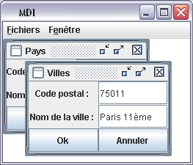
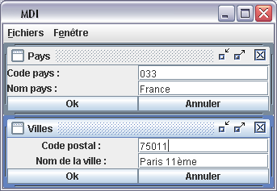
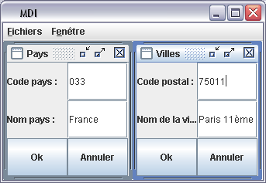

La réorganisation des fenêtres

Mosaïque horizontale

On récupère toutes les InternalFrame.
La largeur de chaque frame est égale à la largeur de la MDI.
On calcule la hauteur de chaque frame en fonction de la hauteur de la MDI divisée par le nombre de frames.

// ------------------------------
itemHorizontale.addActionListener(
new ActionListener()
{
public void actionPerformed(ActionEvent e)
{

JDesktopPane jdpBureau = this.desktopPane;

JInternalFrame[] tFrames = jdpBureau.getAllFrames();

try {
int ly = 0;

int liLargeurBureau = jdpBureau.getWidth();
int liHauteurBureau = jdpBureau.getHeight();
int liHauteur = liHauteurBureau/tFrames.length;

for(int i=tFrames.length-1; i>=0; i--) {
tFrames[i].setBounds(0, ly, liLargeurBureau, liHauteur);
ly += liHauteur;
}

}
catch(Exception e){}

}
});

Mosaïque verticale

Le principe est proche du précédent.
On récupère toutes les InternalFrame.
La hauteur de chaque frame est égale à la hauteur de la MDI.
On calcule la largeur de chaque frame par rapport à la largeur de la MDI divisée par le nombre de frames.

// ----------------------------
itemVerticale.addActionListener(
new ActionListener()
{
public void actionPerformed(ActionEvent e)
{

JDesktopPane jdpBureau = this.desktopPane;

JInternalFrame[] tFrames = jdpBureau.getAllFrames();
try {
int lx = 0;

int liLargeurBureau = jdpBureau.getWidth();
int liHauteurBureau = jdpBureau.getHeight();
int liLargeur = liLargeurBureau/tFrames.length;

for(int i=tFrames.length-1; i>=0; i--) {
tFrames[i].setBounds(lx, 0, liLargeur, liHauteurBureau);
lx += liLargeur;
}

}
catch(Exception e){}

}
});

Cascade

On récupère toutes les InternalFrame.
On affiche toutes les frames avec les mêmes dimensions.
On les positionne avec un décalage en x et en y.

// --------------------------
itemCascade.addActionListener(
new ActionListener()
{
public void actionPerformed(ActionEvent e)
{

JDesktopPane jdpBureau = this.desktopPane;

JInternalFrame[] tFrames = jdpBureau.getAllFrames();
try {
int lx = 0, ly = 0;

for(int i=tFrames.length-1; i>=0; i--) {
// Arbitrairement a 500 sur 300
tFrames[i].setBounds(lx, ly, 500, 300);
lx += 30;
ly += 30;
}

}
catch(Exception e){}

}
});

Les popup

Une popup hérite de la classe JPopupMenu.
Elle est le plus souvent affichée (show) à partir d'un click droit (Bouton 3) à partir de la position actuelle de la souris (e.getX() et e.getY()).

// --- Menu Popup
final JPopupMenu menuPopup = new JPopupMenu();

JMenuItem itemCopier = new JMenuItem("Copier");
JMenuItem itemCouper = new JMenuItem("Couper");
JMenuItem itemColler = new JMenuItem("Coller");
menuPopup.add(itemCopier);
menuPopup.add(itemCouper);
menuPopup.add(itemColler);

MouseAdapter action = new MouseAdapter()
{
public void mouseReleased(java.awt.event.MouseEvent e)
{
if(e.getButton() == MouseEvent.BUTTON3) // --- Clic droit
{
menuPopup.show(e.getComponent(), e.getX(), e.getY());
}
}
};
this.addMouseListener(action);

Les boîtes de dialogue

Boîte de dialogue non modale

Il s'agit d'une simple JFrame ou d'une JDialog (cf le paragraphe suivant).

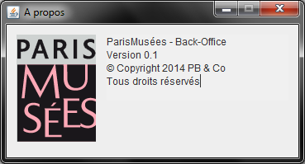

Note : une JFrame possède les 3 boutons : iconifier, agrandir et fermer.

Boîte de dialogue modale : JDialog

Avec NetBeans :
New/Other/Swing GUI Form/JDialog

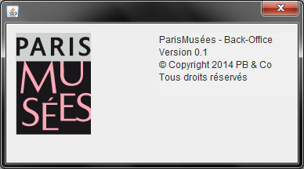

Note : une JDialog possède un seul bouton : fermer.

Le code de la JDialog :

public class JDialogAPropos extends javax.swing.JDialog {

/**
* Creates new form JDialogAPropos
*/
public JDialogAPropos(java.awt.Frame parent, boolean modal) {
super(parent, modal);
// Code spécifique
}
}

Le code d'appel :

Syntaxe

new JDialog(parent, modale)

Exemple

new JDialogAPropos(this, true);

Note : this représente la MDI.

- Ajouts dynamiques de composants

Ajouter, lors de l'instanciation de la JFrame créée avec NetBeans, un composant

Il faut déclarer un nouveau composant comme attribut privé de la classe, l'instancier et surtout le dimensionner et le positionner dans le constructeur. C'est la même chose pour un JPanel.

Exemple :

En conception

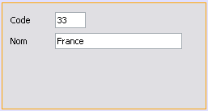

A l'affichage

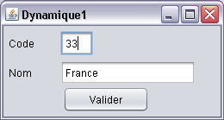

Vous ajoutez le code rouge dans le constructeur de la JFrame.

public Dynamique1() {
super("Dynamique1"); // Le titre
initComponents();
this.jButtonValider = new JButton("Valider");
this.jButtonValider.setSize(100, 30);
this.jButtonValider.setLocation(69, 70);

this.getContentPane().add(this.jButtonValider);
} /// Constructeur

Ajouter dynamiquement un composant dans une JFrame créée avec NetBeans ou pas

Objectif : créer dynamiquement plusieurs composants sur demande.

En conception

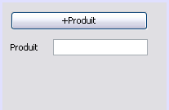

A l'exécution

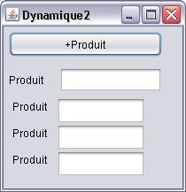

Même démarche que précédemment mais il faut en plus le rendre visible et redessiner le container.

Code :

public class Dynamique2 extends javax.swing.JFrame {

private int iiPosX;
private int iiPosY;

public Dynamique2() {
super("Dynamique2");
initComponents();

this.iiPosX = 10;
this.iiPosY = 80;
} /// Constructeur

private void jButtonProduitAjoutActionPerformed(java.awt.event.ActionEvent evt) {

JLabel jLabelNouveau = new JLabel("Produit");
JTextField jTextFieldNouveau = new JTextField("");

jLabelNouveau.setSize(100, 20);
jLabelNouveau.setLocation(this.iiPosX, this.iiPosY);
jLabelNouveau.setVisible(true);

jTextFieldNouveau.setSize(100, 30);
jTextFieldNouveau.setLocation(this.iiPosX + 50, this.iiPosY);
jTextFieldNouveau.setVisible(true);

//this.getContentPane().validate(); // --- Facultatif

this.getContentPane().add(jLabelNouveau);
this.getContentPane().add(jTextFieldNouveau);

// --- INDISPENSABLE
this.getContentPane().repaint();

// --- Ligne suivante !
this.iiPosY += 30;

/// jButtonProduitAjoutActionPerformed
}

Exercices

1 - Alignez tout ça !!!

2 – Récupérez les valeurs saisies !!!

- Créer de nouveaux composants

Créer un composant élémentaire : un JTextField numérique positif

Création d'un composant qui hérite d'un JTextField.
Le constucteur dimensionne le composant et le rend visible.
Une méthode – testValeur() - pour tester la valeur saisie.

public class TextFieldNumeriquePositif extends JTextField
{
// -----------------------------
public TextFieldNumeriquePositif()
{
this.setVisible(true); // Sinon invisible
this.setSize(100, 30); // Sinon taille 0,0
} /// Constructeur

// ---------------------
public String testValeur()
{
String lsRetour = "OK, positif";

try {
int liValeur = Integer.parseInt(this.getText());

if(liValeur < 0) {
lsRetour = "KO, Négatif";
}
}
catch (Exception e) {
lsRetour = "KO, pas Integer";
}
return lsRetour;
} /// testValeur

} /// class

Créer et utiliser un composant composite : un JTextField et un Label

Le composant peut-être crée avec la palette de NetBeans.
Le composant est dans un container de type JPanel.
Il contient un JTextField et un JLabel.

Le constructeur du JPanel dimensionne et rend visible celui-ci.
La valeur du JTextField est testée sur la perte de focus. Un message est affiché dans le Label.

Le composant en conception.

public class TextFieldNumeriquePositifComposite extends javax.swing.JPanel
{

public TextFieldNumeriquePositifComposite() {
initComponents();

this.setVisible(true); // Sinon invisible
this.setSize(200, 30); // Sinon taille 0,0
} /// Constructeur

private void jTextField1FocusLost(java.awt.event.FocusEvent evt) {
try {
int liValeur = Integer.parseInt(this.jTextField1.getText());

if(liValeur < 0) {
this.jLabel1.setText("KO, négatif");
}
else {
this.jLabel1.setText("OK, positif");
}
}
catch (Exception e) {
this.jLabel1.setText("KO, pas Integer");
}
} /// jTextField1FocusLost

…
} /// class

Objectif :

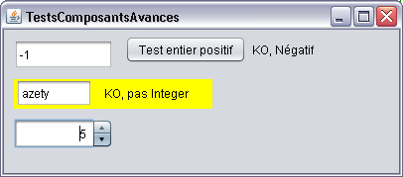

à partir de cette JFrame de conception

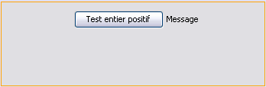

- ANNEXES

- Divers

Prise de focus

Objet.requestFocus()

- Types de fenêtres et BD

Type de table | Type de fenêtre
"Externe".  C'est une référence "absolue".  Elle ne dépend d'aucune autre table. | JTable pour le Select.  "Formulaire" pour le CUD.
"Dépendante"  Elle ne dépend d'une autre table. | JTable pour le Select.  "Formulaire" pour le CUD.  Liste(s) déroulante(s) pour la(les) clé(s) étrangère(s).

Exemple d'interface pour une table externe.

Exemple d'interface pour une table dépendante.

- Quelques particularités avec NetBeans

Coloriser la JFrame

this.getContentPane().setBackground(Color.yellow);

IDEM pour une JInternalFrame!

Créer l'événement WindowClosing sur une MDI

Mettez-vous en mode Design,
Allez dans la fenêtre du Navigator,
Sélectionnez JFrame puis Events et enfin Window et l'événement

Supprimer une gestion événementielle

Mettez-vous en mode Design,
Sélectionnez l'élément concerné,
Affichez la fenêtre des propriétés,
Sélectionnez Evénements,
Sélectionnez l'événement concerné,

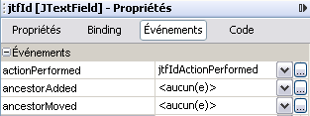

Cliquez sur les ,
Cliquez sur le bouton Supprimer.

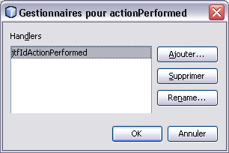

Copier une JFrame

Dans NetBeans :

CTRL/C et Paste/Refactor Copy CTRL/V

Dans l'explorateur Windows :

Il faut copier le .java et le .form.

Donc CTRL/C puis CTRL/V.

- La gestion des événements avec SWING

Liste non exhaustive de listeners

- De niveau fenêtre

WindowListener

WindowFocusListener
Gained
Lost

WindowStateListener
StateChanged

- De niveau composant

TextListener
Public void textValueChanged(TextEvent e)

ListSelectionListener
Public void valueChanged(ListeSelectionEvent e)

ActionListener
Public void actionPerformed(ActionEvent e)

FocusListener
Public void focusGained(FocusEvent e)
Public void focusLost(FocusEvent e)

KeyListener
Public void keyPressed(KeyEvent e)
Public void focusReleased(KeyEvent e)
Public void focusTyped(KeyEvent e)

MouseListener

MouseMotionListener

DragSourceListener

DragTargetListener

CellEditorListener

Syntaxes

- Création d'un écouteur d'événement souris

MouseAdapter ma = new MouseAdapter()
{
public void mouseMove(MouseEvent e)
{
// --- Quelque chose
}
}
objet.addMouseAdapter(ma);

OU

jbFermer.addMouseListener(new MouseAdapter()
{
public void mouseClicked(MouseEvent evt)
{
System.exit(0);
}
});

- Création d'un écouteur de focus

jtfNom.addFocusListener(new FocusAdapter() {
public void focusLost(FocusEvent evt) {
// --- Quelque chose;
}
});

- Création d'un écouteur de clavier

jtfNom.addKeyListener(new KeyAdapter()
{
public void keyPressed(KeyEvent e) {
setTitle("Touches dans jtf - Texte : " + e.getKeyText(e.getKeyCode()) + " Code : " + e.getKeyCode() + " Modificateur : " + e.getKeyModifiersText(e.getModifiers()));
}
});

- Touches ENTREE et ECHAP

Code via NetBeans.

private void jTextField1KeyReleased(java.awt.event.KeyEvent evt) {

jLabelMessage.setText(Integer.toString(evt.getKeyCode()));
// Touche ENTREE (ENTER)
if(evt.getKeyCode() == 10) {
jButtonValiderActionPerformed(null);
}

// Touche ECHAP (ESC)
if(evt.getKeyCode() == 27) {
jButtonAnnulerActionPerformed(null);
}
}

Script

import javax.swing.*;
import java.awt.event.*;
import java.awt.*;

public class Evenements extends JFrame
{
// --- Déclarations et créations des attributs graphiques
private JPanel panneau = new JPanel();// --- Le panneau
private JScrollPane jspTa;

private JTextArea ta1 = new JTextArea("",20,40);
private JTextField tf1 = new JTextField("TF1",20);
private JButton jbOk = new JButton("Ok");

// ------------------------------
// --- Constructeur de la fenêtre
// ------------------------------
public Evenements()
{
super("Events : les événements dans swing (AWT et Swing)");

panneau.setBackground(Color.yellow);
panneau.setLayout(new GridLayout(4,1));
// --- L'ajout des éléments au panneau
ta1.setForeground(Color.white);
ta1.setBackground(Color.blue);
ta1.setFont(new Font("tahoma",Font.BOLD, 10));
ta1.setEnabled(false);
jspTa = new JScrollPane(ta1);
panneau.add(jspTa);
panneau.add(tf1);
panneau.add(jbOk);

// ---- Evénements de fenêtre
this.addWindowListener( new WindowAdapter()
{
public void windowOpened(WindowEvent e) { ta1.append("Opened\n");}
public void windowDeiconified(WindowEvent e) { ta1.append("Deiconified\n");}
} );

// ---- Evénements de souris dans une fenêtre
this.addMouseMotionListener ( new MouseMotionAdapter()
{
public void mouseDragged(MouseEvent e) { setTitle("DD - X : " + e.getX() + " Y : " + e.getY() );}
public void mouseMoved(MouseEvent e) { setTitle("MouseMove - X : " + e.getX() + " Y : " + e.getY() );}
} );

MouseAdapter ma_window = new MouseAdapter()
{
public void mouseEntered(MouseEvent e) { setTitle("mouseEntered dans tf - X : " + e.getX() + " Y : " + e.getY() ); }
public void mouseExited(MouseEvent e) { setTitle("mouseExited dans tf - X : " + e.getX() + " Y : " + e.getY() ); }
public void mousePressed(MouseEvent e) { setTitle("mousePressed dans tf - X : " + e.getX() + " Y : " + e.getY() ); }
public void mouseReleased(MouseEvent e) { setTitle("mouseReleased dans tf - X : " + e.getX() + " Y : " + e.getY() ); }
public void mouseClicked(MouseEvent e) { setTitle("mouseClicked dans tf - X : " + e.getX() + " Y : " + e.getY() ); }
};
this.addMouseListener(ma_window);

// ---- Evénements de clavier dans une fenêtre
this.addKeyListener
(
new KeyAdapter()
{
// --- Caractères alpha.... ?
// public void keyTyped(KeyEvent e) { setTitle("Touches dans tf - Char : " + e.getKeyChar() + " Code : " + e.getKeyCode() ); }
// --- Caractères alpha + del + backSpace + ... mais pas TAB
public void keyPressed(KeyEvent e)
{
ta1.append( e.getKeyText(e.getKeyCode()) + " Code : " + e.getKeyCode() + " Modificateur : " + e.getKeyModifiersText(e.getModifiers()) + "\n" );
ta1.append("Code Tabulation : " + Integer.toString(e.VK_TAB) + "\n");
if (e.getKeyCode() == e.VK_F1) ta1.append("Touche F1\n");
}
}
);

// ---- Evénements de souris dans un TextField
MouseAdapter ma_tf = new MouseAdapter()
{
public void mouseEntered(MouseEvent e) { setTitle("mouseEntered dans tf - X : " + e.getX() + " Y : " + e.getY() ); }
public void mouseExited(MouseEvent e) { setTitle("mouseExited dans tf - X : " + e.getX() + " Y : " + e.getY() ); }
public void mousePressed(MouseEvent e) { setTitle("mousePressed dans tf - X : " + e.getX() + " Y : " + e.getY() ); }
public void mouseReleased(MouseEvent e) { setTitle("mouseReleased dans tf - X : " + e.getX() + " Y : " + e.getY() ); }
public void mouseClicked(MouseEvent e) { setTitle("mouseClicked dans tf - X : " + e.getX() + " Y : " + e.getY() ); }
};
tf1.addMouseListener(ma_tf);

MouseMotionAdapter mma_tf = new MouseMotionAdapter()
{
public void mouseMoved(MouseEvent e) { setTitle("MouseMove dans tf - X : " + e.getX() + " Y : " + e.getY() ); }
public void mouseDragged(MouseEvent e) { setTitle("MouseDragged dans tf - X : " + e.getX() + " Y : " + e.getY() ); }
};
tf1.addMouseMotionListener(mma_tf);

// ---- Evénements de clavier dans un TextField
KeyAdapter ka_tf = new KeyAdapter()
{
// --- Caractères alpha + del + backSpace + ... mais pas TAB
public void keyPressed(KeyEvent e) { setTitle("Touches dans tf - Texte : " + e.getKeyText(e.getKeyCode()) + " Code : " + e.getKeyCode() + " Modificateur : " + e.getKeyModifiersText(e.getModifiers()) );}
};
tf1.addKeyListener(ka_tf);

// ---- Evénements de focus dans un TextField
FocusAdapter fa_tf = new FocusAdapter()
{
public void focusGained(FocusEvent e) { setTitle("Entrée"); }
public void focusLost(FocusEvent e) { setTitle("Sortie"); }
};
tf1.addFocusListener(fa_tf);

this.setContentPane(panneau);
setSize(450,150);
this.setVisible(true);
}
}

- MDI et Netbeans

Objectif

Créer une MDI avec une barre de menus et des JInternalFrames.

Démarches

Ultra rapide : utilisez l'assistant MDIApplicationSampleForm de Swing GUI Forms.

Un this.desktopPane est créé automatiquement.

Ou

Créez une JFrameForm
Ajoutez un "bureau"
Ajoutez une barre de menus , des menus et des items de menus .

Et dans tous les cas créez ensuite des JInternalFrames qui seront ajoutées dynamiquement au "bureau" de la MDI.

Code pour ouvrir une JIF ...

JIFVilles jif = new JIFVilles();
//jif.setVisible(true); // Plutot mettre le setVisible(true) sur le constructeur de la JIF
this.desktopPane.add(jif);

en plein écran et au premier plan :

// La met au premier plan en plein ecran
try {
jif.setMaximum(true);
jif.setSelected(true);
} catch (PropertyVetoException ex) {
Logger.getLogger(MDICaisse.class.getName()).log(Level.SEVERE, null, ex);
}

- Swing et NetBeans (Création de projets)

Création du projet

Projet de type [Java Desktop Application].

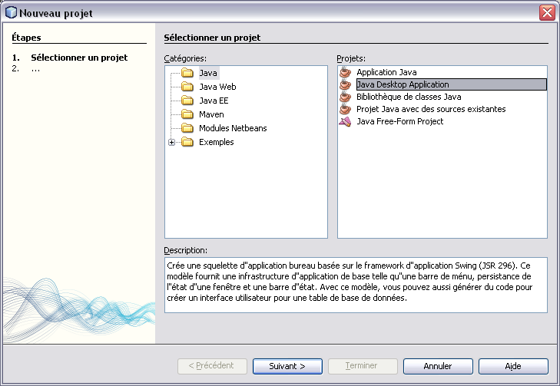

- Choix du shell [Basic Application]

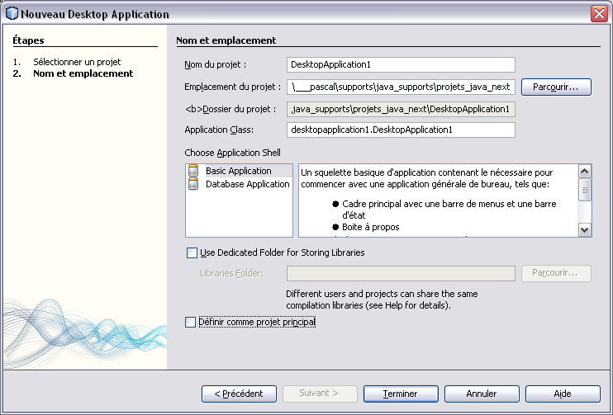

Ce type de projet [Basic Application] ajoute, par rapport à un projet standard, la bibliothèque des extensions de Swing Layout.

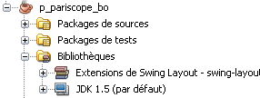

L'application contient :

- Une classe de démarrage,
- Une JFrame,
- Une JDialog.

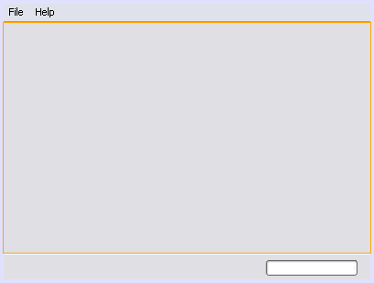

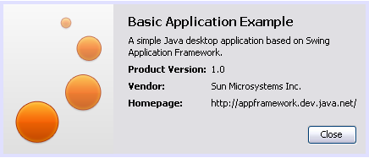

- Choix du shell [Database Application]

Pour MySQL

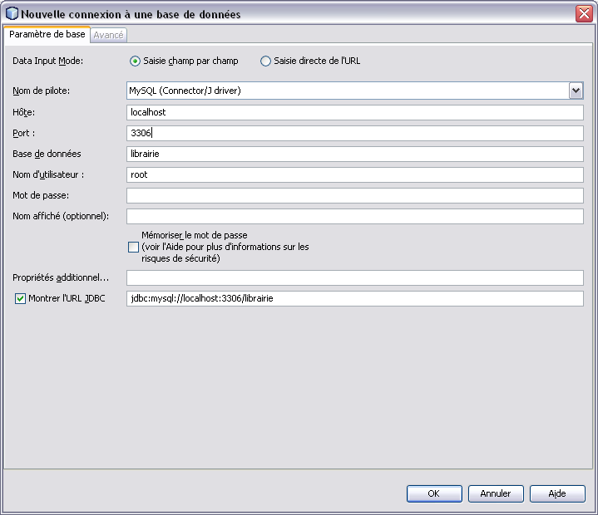

Choix d'une table [auteurs]

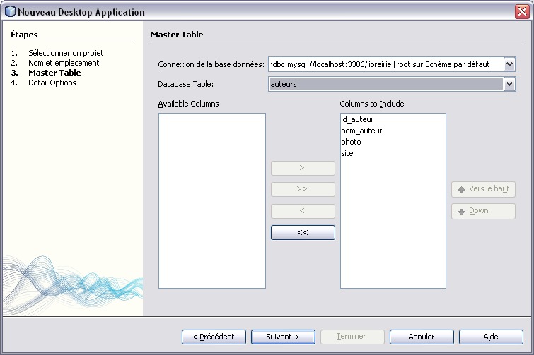

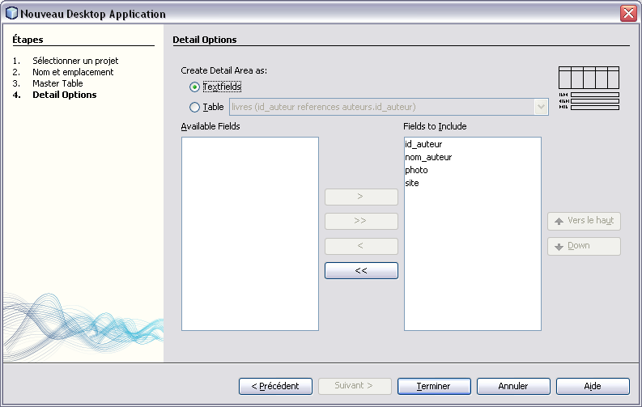

Cet assistant crée :

- Une classe de démarrage,
- Une classe correspond à la table ou aux tables,
- Une JFrame,
- Une JDialog.

La JFrame en conception.

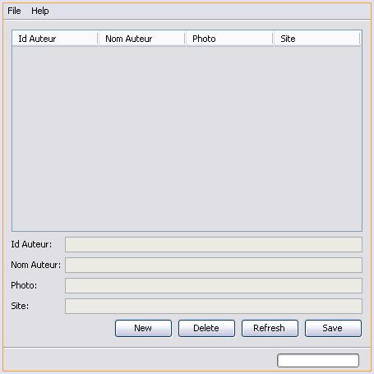

La JFrame en exécution.

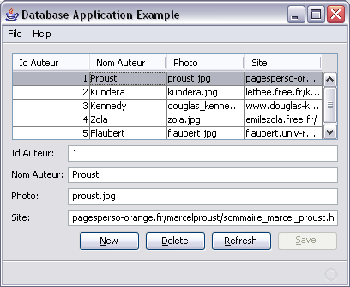

Ajout d'une JFrame correspondant à une table

Ajout d'un JPanel externe créé avec NetBeans à une JFrame créée avec NetBeans

Le JPanel

public class JPAuteursInsert extends javax.swing.JPanel {
public JPAuteursInsert() {
initComponents();
setVisible(true);
this.setSize(300, 200);
}

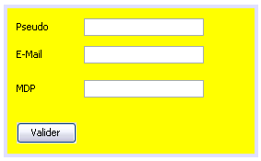
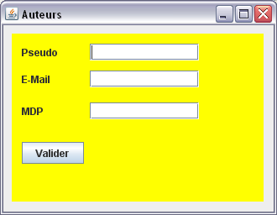

Le code du constructeur de la JFrame

public JFAuteurs() {
super("Auteurs");
initComponents();
JPAuteursInsert jp = new JPAuteursInsert();
jp.setLocation(10, 10);
//jp.setSize(300, 200);
//jp.setVisible(true);
Container c = this.getContentPane();
c.add(jp);

setVisible(true);
}

Un JPanel sans NetBeans (Alla mano).

import java.awt.Color;
import javax.swing.*;

public class JPTest extends JPanel
{
JLabel jlblCP = new JLabel("CP");
JTextField jtfCP = new JTextField("75011");

public JPTest()
{
this.add(jlblCP);
this.add(jtfCP);
this.setSize(100, 30);
this.setBackground(Color.yellow);
this.setVisible(true);
}
}

- Héritage de JFrame

- Objectif

Créer une classe (FFGeneriqueMajHerite) héritant de la classe FFGeneriqueRead (une classe CUD SQL en l'occurrence).

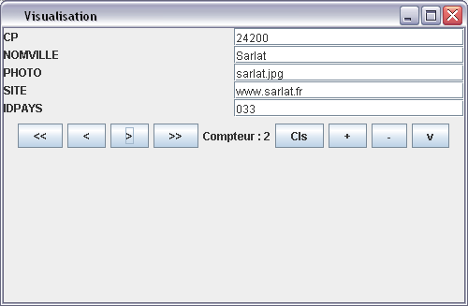

- Code

- Récapitulatif exemples et exercices

En noir les exemples.
En bleu les exercices.

Composant | Fonctionnalité
JFrame alla mano | Interface statique de base : Swing1.  Interface statique de base : Insertion d'un pays.
JFrame avec NetBeans | Interface statique de base : Insertion d'un produit.  Interface statique de base : authentification.
JComboBox | Liste des années.  Liste des jours, des mois et des années.
JButton, JLabel | Visualisation de la table pays en FreeForm dans des JLabels.  Visualisation de la table pays en FreeForm avec un compteur.
JTextField, JButton, JLabel | Insertion dans la table villes en FreeForm.  Insertion dans la table pays en FreeForm.
JDialog | Insertion dynamique d'un pays à partir d'une nouvelle ville.  Insertion dynamique d'une ville à partir d'un nouveau client.
Générique | Visualisation générique.  Insertion générique.
JList | Liste statique de villes  Transfert liste vers liste.  Liste des produits de la BD.  Liste des cp+villes de la BD.  Metabase
Liste de suggestions | Sur villes.
JTable | Affichage de la table villes dans une grille.  Affichage de la table produits dans une grille.
JTree | Affichage statique des villes.  Affichage dynamique des pays et des villes.  Gestion des villes (et éventuellement des pays) à partir d'un JTree.
Maître-Détails | Affichage des cdes + ligcdes.  Insertion cdes + ligcdes.
MDI | MDI.
Synthèse 1 | TP intermédiaire : CRUD sur la table [produits]
Autres | Text2BdSwing.

